Pabianice, 20 sierpnia 2020 r.

W Pabianicach nowym przejściem podziemnym bezpiecznie na peron i przez miasto
We wrześniu pasażerowie na stacji w Pabianicach skorzystają z nowego przejścia podziemnego wyposażonego w windy. Wygodniejsze podróże do Łodzi i Zduńskiej Woli zapewnia już nowy peron wyspowy. Zakończyły się prace przy wymianie torów i sieci trakcyjnej. To efekt inwestycji za 387 mln zł realizowanej przez PKP Polskie Linie Kolejowe S.A., współfinansowanej z środków unijnych CEF „Łącząc Europę”. Po przebudowie trasy Łódź Kaliska – Zduńska Wola czas podróży skróci się o ok. 15 minut.
W Pabianicach podróżni korzystają już z efektów prac. Jest wyższy peron, który ułatwia wsiadanie i wysiadanie z pociągów. Peron ma nowe oznakowanie, tablice z rozkładami jazdy. Będą wiaty i ławki.
Na stacji wybudowano nowe przejście podziemne dla pieszych, które połączy dwie strony miasta i zapewni lepszą komunikację w Pabianicach. Po obu stronach tunelu i na peronie gotowe są schody. Zamontowano windy. Wewnątrz przejścia trwają ostatnie prace wykończeniowe. Przejście wraz z windami zostanie udostępnione podróżnym na początku września. Jednocześnie zlikwidowane zostanie tymczasowe przejście w poziomie szyn.
W Pabianicach wykonawca zmodernizował już tory i sieć trakcyjną oraz ułożył 10 nowych rozjazdów, które umożliwiają sprawny i bezpieczny ruch kolejowy. Lepszą kontrolę prowadzenia pociągów zapewniają nowoczesne urządzenia sterowania. Na skrzyżowaniach kolejowo-drogowych w Pabianicach poprawiana jest nawierzchnia jezdni. Wartość wszystkich prac na stacji Pabianice to ok. 27 mln zł.

Lepsze podróże z Łodzi do Zduńskiej Woli i Sieradza
Na trasie Łódź Kaliska – Zduńska Wola podróżni korzystają z nowych dostępniejszych peronów na stacjach Zduńska Wola i Łask oraz przystanku Kolumna. W Zduńskiej Woli jest nowe przejście podziemne z windami. Na szlakach Łódź Lublinek – Pabianice i Zduńska Wola – Dobroń zmodernizowane są już oba tory i sieć trakcyjna. Ułożono łącznie ok. 58 km nowych torów i sieci trakcyjnej. Wyremontowano 20 obiektów inżynieryjnych, w tym 8 mostów i 3 wiadukty. Zmodernizowano 15 przejazdów kolejowo-drogowych.
Obecnie prace obejmują odcinek Łódź Kaliska – Łódź Lublinek wraz ze stacją w Lublinku oraz Pabianice - Dobroń. Zdemontowano już szyny i podkłady. Postępuje układnie nowego toru . W kolejnym etapie roboty przeniosą się na drugi tor.
Na stacji w Łodzi Lublinku budowany jest peron nr 2. Ustawiono ścianki peronowe, układana jest nawierzchnia peronowa. Nowy, wyższy peron zostanie udostępniony podróżnym w drugiej połowie września. Następnie prace obejmą peron nr 1. Po modernizacji stacja Łódź Lublinek zyska 2 nowe komfortowe perony. Lepszy dostęp do kolei zapewnią komfortowe przystanki Chechło i Dobroń. Zmodernizowane zostaną urządzenia sterowania ruchem kolejowym. Pabianice – Dobroń. Zasadnicze prace ważne dla ruchu pociągów zostaną wykonane do grudnia 2020 r. Zakończenie inwestycji nastąpi w połowie 2021 roku.
Po modernizacji linii Łódź Kaliska – Zduńska Wola czas podróży między Łodzią Kaliską a Zduńską Wolą i Sieradzem skróci się o ok. 15 minut. Lepszy dostęp do kolei dla wszystkich podróżnych będzie na stacjach i przystankach: Pabianice, Łódź Lublinek, Chechło, Dobroń, Łask, Zduńska Wola i Kolumna. Przebudowa 25 przejazdów zwiększy poziom bezpieczeństwa podróży. Sprawne podróże zapewni komputerowy system sterowania ruchem.
Projekt pn. „Prace na liniach kolejowych nr 14, 811 na odcinku Łódź Kaliska – Zduńska Wola – Ostrów Wlkp., etap I: Łódź Kaliska – Zduńska Wola” o wartości ok. 387 mln zł netto jest w 65% współfinansowany z unijnego instrumentu „Łącząc Europę” (CEF).
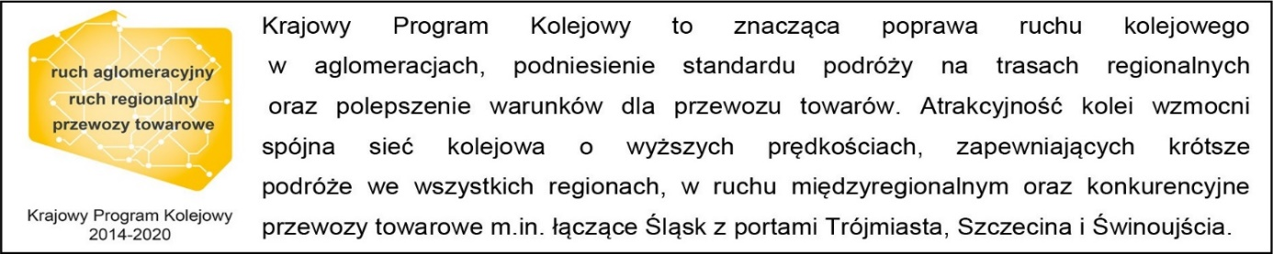
Kontakt dla mediów:
PKP Polskie Linie Kolejowe S.A.
Rafał Wilgusiak
zespół prasowy
rzecznik@plk-sa.pl
T: +48 500 084 377

Projekt jest współfinansowany przez Unię Europejską z Instrumentu „Łącząc Europę”.
Wyłączną odpowiedzialność za treść publikacji ponosi jej autor. Unia Europejska nie odpowiada za ewentualne wykorzystanie informacji zawartych w takiej publikacji.

